AUI > Konfiguration > Vorlagen für Zertifikate / Teilnahmebestätigungen

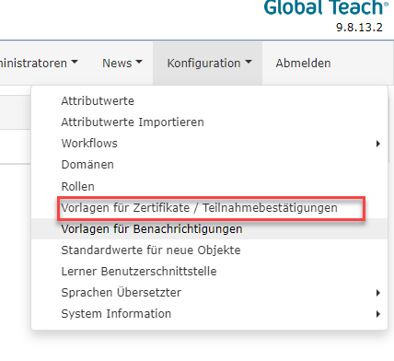

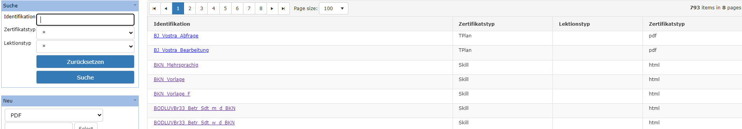

Aus \*.xslx Name von Zertifikat kopieren und im Suchfeld einfügen.

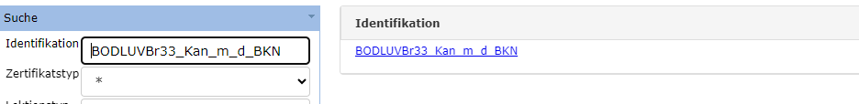

Auf Zertifikat klicken

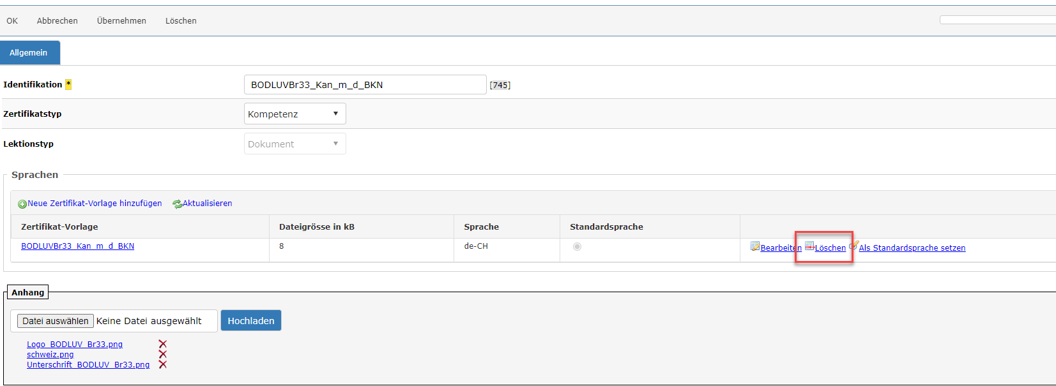

Auf Löschen klicken

Dann auf Neue Zertifikat-Vorlagen hinzufügen klicken

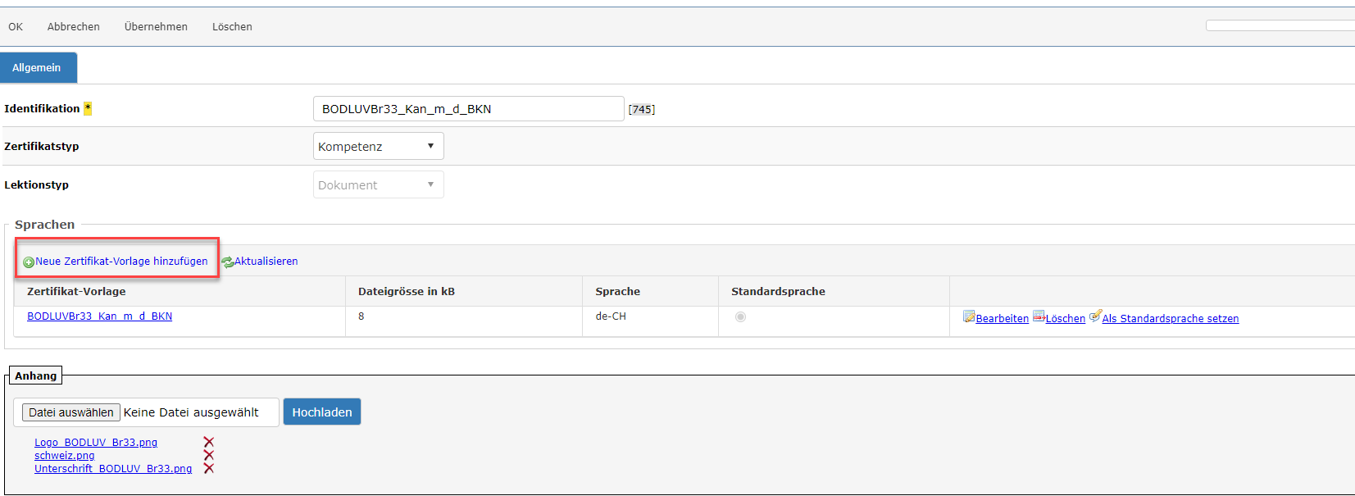

Zertifkatfile in «Select» Feld entweder mit Drag / Drop oder durch selektieren einfügen

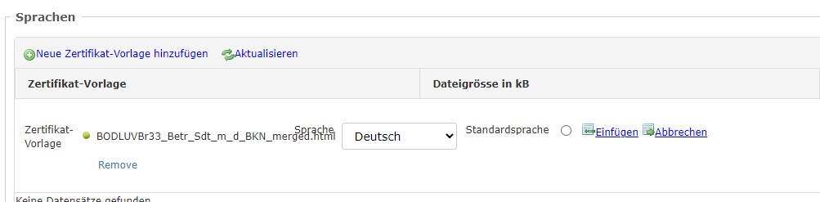

Einfügen klicken

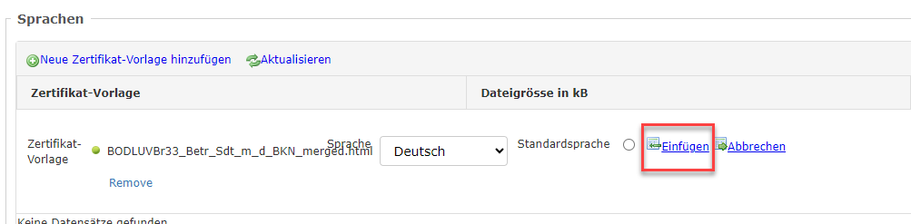

Am Schluss Übernehmen klicken